KHOA NHIỆT LẠNH
Department of Heat and Refrigeration
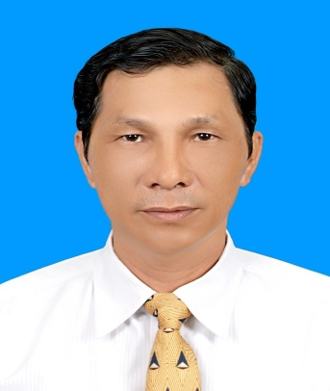
GIỚI THIỆU CHUNG
Khoa Nhiệt- Lạnh được thành lập theo quyết định số 364/QĐ-LTT-TC ngày 18 tháng 4 năm 2019 của Trường Cao đẳng Lý Tự Trọng Thành phố Hồ Chí Minh. Tiền thân là ban Điện lạnh, trường Dạy nghề Trung học Lý Tự Trọng thành lập vào năm 1986.
Thạc sĩ Đinh Đồng Hiệp
Phụ trách khoa
CHỨC NĂNG - NHIỆM VỤ
Khoa Là đơn vị quản lý hành chính cơ sở của Trường trực tiếp quản lý toàn diện quá trình tổ chức, phục vụ đào tạo theo lĩnh vực chuyên môn. Nhiệm vụ chung bao gồm:
- Quản lý giảng viên, người lao động và người học thuộc khoa theo phân cấp của Hiệu trưởng;
- Lập kế hoạch và tổ chức thực hiện các hoạt động giáo dục đào tạo theo định hướng phát triển chung của Trường, bao gồm: Xây dựng, phát triển chương trình đào tạo được trường giao nhiệm vụ; tổ chức biên soạn đề cương chi tiết các môn học; xây dựng đề án, biên soạn tài liệu, giáo trình theo định hướng phát triển của nhà trường; tổ chức nghiên cứu cải tiến phương pháp giảng dạy, học tập; xây dựng và thực hiện phương pháp kiểm tra, đánh giá kết quả học tập, rèn luyện của HSSV, bảo đảm chuẩn đầu ra của người học theo cam kết đã được công bố, đáp ứng nhu cầu sử dụng của thị trường lao động.
- Chịu trách nhiệm trước Hiệu trưởng về chất lượng đào tạo HSSV do khoa quản lý;
- Lập kế hoạch và tổ chức thực hiện các hoạt động khoa học và công nghệ, hợp tác quốc tế; hợp tác với các tổ chức khoa học và công nghệ, cơ sở sản xuất, kinh doanh liên quan đến ngành nghề đào tạo và huy động sự tham gia của doanh nghiệp vào quá trình đào tạo của khoa;
- Xây dựng kế hoạch phát triển đội ngũ giảng viên, ngành nghề đào tạo và cơ sở vật chất phục vụ cho đào tạo và nghiên cứu khoa học, tăng cường điều kiện bảo đảm chất lượng đào tạo;
- Xây dựng kế hoạch và tổ chức thực hiện công tác giáo dục chính trị, tư tưởng, đạo đức, lối sống cho giảng viên, người lao động, người học; có kế hoạch đào tạo, bồi dưỡng nâng cao trình độ chuyên môn, nghiệp vụ cho giảng viên và người lao động khác thuộc khoa;
- Tổ chức đánh giá cán bộ quản lý, giảng viên trong khoa và tham gia đánh giá cán bộ quản lý trong trường theo quy định của nhà trường;
- Lập thời khóa biểu, quản lý nhập điểm các học phần do khoa quản lý;
- Quản lý tài sản, thiết bị kỹ thuật chuyên dùng và cơ sở vật chất phục vụ công tác đào tạo thuộc lĩnh vực do khoa quản lý, sử dụng;
- Các hoạt động khác, bao gồm:
- Tổ chức cho HSSV thực tập tại các cơ sở sản xuất;
- Đào tạo các nghề ngắn hạn do khoa phụ trách;
- Đào tạo nâng bậc thợ cho các tổ chức và cá nhân có nhu cầu;
- Làm mô hình học cụ.

ĐỘI NGŨ
Tổng số Giảng viên của Khoa hiện tại là 09 người, gồm 1 Phó khoa kiêm phụ trách khoa, 1 phó khoa và 7 Giảng viên. Trong đó gồm 1 NCS, 3 Thạc sĩ, 5 Đại học.
Tổ bộ môn
- Tổ cơ sở ngành: Đảm nhận giảng dạy các môn học cơ sở về lý thuyết và thực hành (cơ bản)
Nhân sự:
- Ths Võ Anh Hào -Tổ trưởng (voanhhao@lttc.edu.vn, 093 275 5818)
- NCS Hoàng Văn Viết (hoangvanviet@lttc.edu.vn, 093 791 1988 )
- Ths Nguyễn Thanh Dũng (nguyenthanhdung@lttc.edu.vn, 098 899 2616 )
- Ks Đỗ Trọng Quý (dotrongquy@lttc.edu.vn, 090 872 4099)
- Ks Trần Đình Khoa (trandinhkhoa@lttc.edu.vn, 090 881 9603)
Các xưởng thực hành thuộc tổ.
+ Xưởng Thực tập Trang bị điện và Tự động hóa hệ thống lạnh: 2 xưởng;
+ Xưởng Thực tập Sửa chữa Lạnh cơ bản: 2 xưởng;
+ Xưởng Thực tập Sửa chữa Máy - Thiết bị Lạnh Dân dụng: 2 xưởng.
- Tổ Lạnh chuyên ngành: Đảm nhận giảng dạy các môn học lý thuyết và thực hành chuyên ngành (nâng cao, chuyên sâu các hệ thống lạnh gia dụng, hệ thống lạnh công nghiệp)
Nhân sự
- Ks Đặng Thế Huân - Tổ trưởng (dangthehuan@lttc.edu.vn, 090 801 4811)
- Ths Đinh Đồng Hiệp (dinhdonghiep@lttc.edu.vn, 090 391 4390 )
- Ks Nguyễn Vũ Xuân Thì (nguyenvuxuanthi@lttc.edu.vn, 090 825 7922 )
- Ks Phan Văn Hòa (phanvanhoa@lttc.edu.vn, 098 305 7201 )
Các xưởng thực hành thuộc tổ
+ Xưởng Phòng Thực tập Lắp đặt & Sửa chữa điều hòa không khí: 2 xưởng;
+ Xưởng Thực tập Lắp đặt & Sửa chữa Lạnh công nghiệp: 2 xưởng;
+ Xưởng Thực tập Trang bị điện và Tự động hóa hệ thống lạnh: 1 xưởng ;
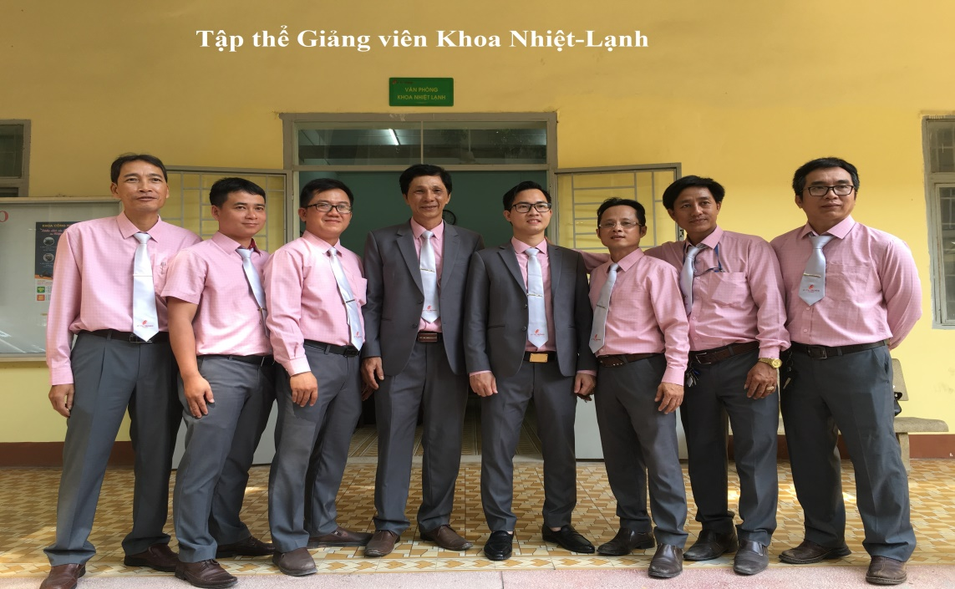

HOẠT ĐỘNG NỔI BẬT ( HOẶC THÀNH TÍCH TIÊU BIỂU CỦA ĐƠN VỊ)
Thành tích tiêu biểu:
- Giảng viên đạt danh hiệu giáo viên dạy giỏi toàn quốc: thầy Võ Anh Hào (giải ba - 2005), thầy Nguyễn Vũ Xuân Thì (giải nhất - 2012)
- Sinh viên thi tay nghề quốc gia cấp thành phố: 01 giải khuyến khích (SV Huỳnh Lai Phúc-2018), 01 giải ba ( SV Nguyễn Nhật Khanh-2019). 01 giải khuyến khích (Võ Thanh Trà- 2019)
Nghiên cứu khoa học
- Thiết bị sấy chân không (năm 2009)
- Thiết bị sấy đa năng (năm 2018)
- Mô hình chu trình lạnh một cấp có thiết bị hồi nhiệt trên giản đồ lp-h (năm 2011)

ĐỊNH HƯỚNG PHÁT TRIỂN

Tiếp cận xu hướng giáo dục nghề nghiệp mở, linh hoạt thông qua việc thực hiện đa dạng phương thức đào tạo
Phát huy tính mở và linh hoạt của hệ thống GDNN ở Việt Nam cùng với vai trò quan trọng của công nghệ thông tin - truyền thông và trí tuệ nhân tạo (AI) là hai đặc điểm cơ bản của nền giáo dục trong thời kỳ công nghệ 4.0. Mở rộng thêm hình thức đào tạo trình độ cao đẳng, trung cấp, sơ cấp cho các phương thức
+ Đào tạo từ xa và tự học có hướng dẫn
+ Đào tạo vừa làm vừa học
- Chương trình đào tạo, giáo trình, bài giảng
- Hàng năm, các chương trình, nội dung và phương pháp đào tạo được phổ cập để bám sát theo hướng thực sự thiết thực, hiệu quả nhằm đáp ứng yêu cầu của doanh nghiệp, của thị trường lao động.
- Thiết lập kho tài nguyên học tập mở, phong phú bao gồm giáo trình, tài liệu tham khảo chuyên ngành… giúp sinh viên tiếp cận với các tài liệu, tài nguyên học tập và tự học, tự định hướng phù hợp năng lực và đặc điếm của cá nhân. Giúp học sinh sinh viên chịu trách nhiệm nhiều hơn trong học tập.
- Thực hiện số hóa các giáo trình.
- Tổ chức các hoạt động đào tạo ngoại khoá thông qua việc áp dụng nhiều hình thức phong phú, linh hoạt như : sinh hoạt câu lạc bộ, báo cáo chuyên đề, hoạt động nhóm cùng sở thích,.... định kỳ theo từng học kỳ.
- Gắn kết với doanh nghiêp trong hoạt động đào tạo
Các hoạt động đào tạo hướng tới doanh nghiệp thông qua các hoạt động:
- Tiếp nhận học sinh sinh viên thực tập, tham quan thực tế môi trường sản xuất, công trường thi công…;
- Tài trợ vật tư thực tập;
- Tài trợ học bổng khuyến khích học tập cho học sinh sinh viên của khoa.
- Hướng đến doanh nghiệp và khoa cùng thống nhất chương trình đào tạo, cùng tuyển sinh, cùng đào tạo và từ đó doanh nghiệp có đủ nhân lực chất lượng đáp ứng yêu cầu sản xuất kinh doanh.
Vận dụng các thành tố mục tiêu, nội dung, phương pháp, tổ chức và quản lý đào tạo kết hợp với các giải pháp để tăng cường hiệu quả quản lý, điều hành trong quản trị cấp khoa nhằm tăng khả năng phát triển linh hoạt và đáp ứng kịp thời nhu cầu nhân lực của thị trường lao động, góp phần thực hiện có hiệu quả vai trò, sứ mạng của Nhà trường đối với xã hội.

